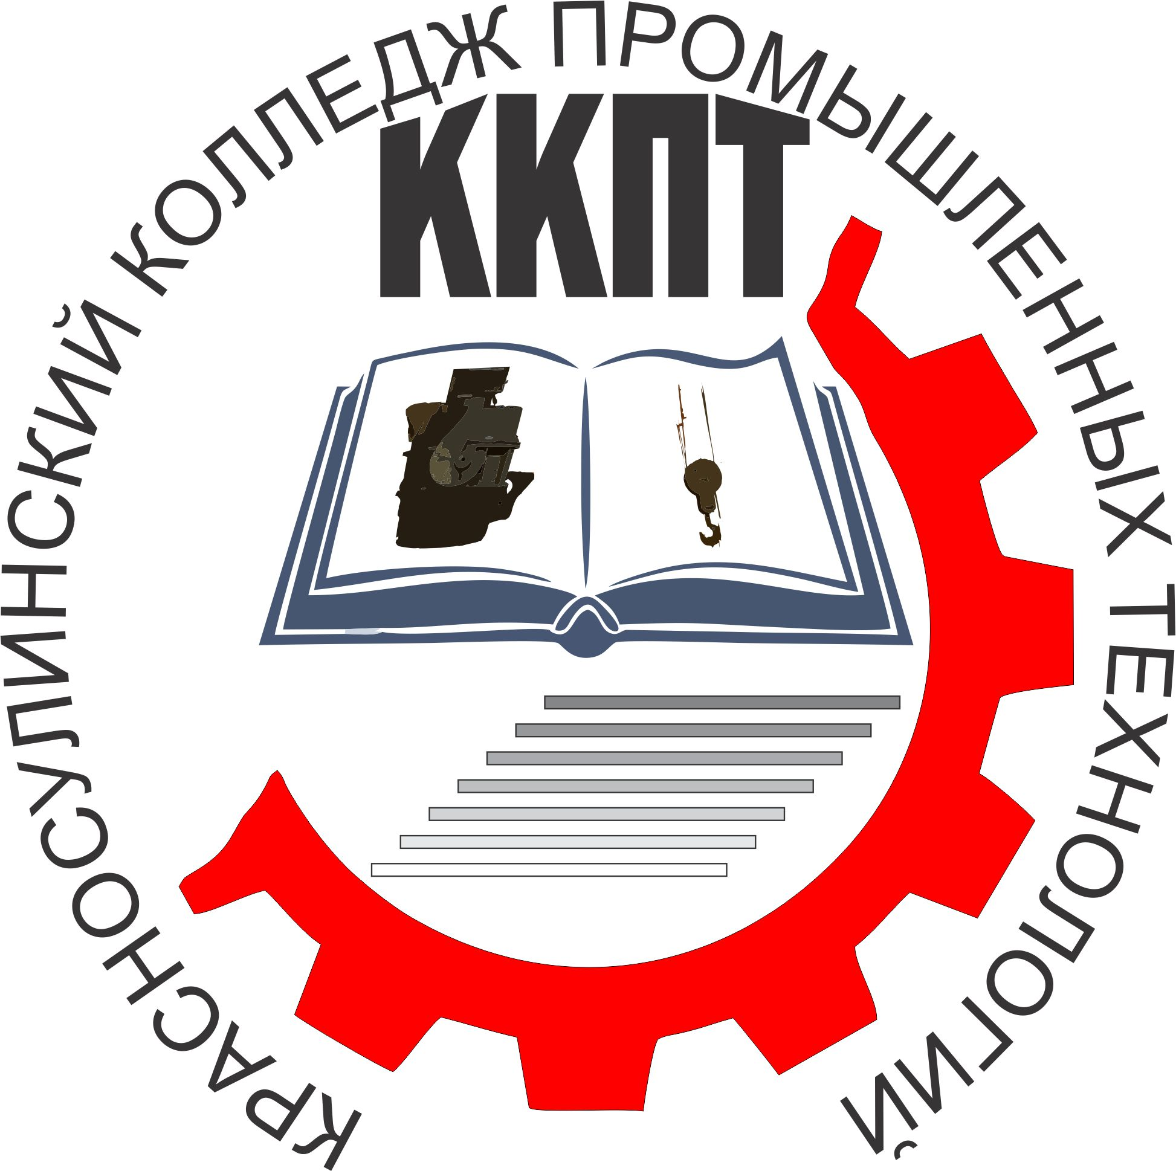 | МИНИСТЕРСТВО ОБЩЕГО И ПРОФЕССИОНАЛЬНОГО  ОБРАЗОВАНИЯ РОСТОВСКОЙ ОБЛАСТИ  ГОСУДАРСТВЕННОЕ БЮДЖЕТНОЕ ПРОФЕССИОНАЛЬНОЕ ОБРАЗОВАТЕЛЬНОЕ УЧРЕЖДЕНИЕ  РОСТОВСКОЙ ОБЛАСТИ  «Красносулинский колледж промышленных технологий»

Рассмотрено  на заседании Совета колледжа  протокол №__  от «___»_________20 _ г. | УТВЕРЖДАЮ  Директор ГБПОУ РО «ККПТ»  ___________ Г. Ю. Вакулина  «___» _____________20 _ г.

ПОЛОЖЕНИЕ
о языке образования в ГБПОУ РО «Красносулинский колледж промышленных технологий»

- Общие положения

- Настоящее Положение о языке образования в ГБПОУ РО «Красносулинский колледж промышленных технологий» (далее – Положение) разработано в соответствии с:

- Федеральным законом от 29.12.2012 г. № 273-Ф3 «Об образовании в Российской Федерации»,

- Федеральным законом от 01.06.2005 г. № 53-ФЗ «О государственном языке Российской Федерации»,

- Приказом Министерства образования и науки Российской Федерации от 14.06.2013 г. № 464 «Об утверждении Порядка организации и осуществления образовательной деятельности по образовательным программам среднего профессионального образования»,

- Уставом ГБПОУ РО «ККПТ» (далее – Колледж).

- Положение регламентирует право граждан на пользование государственным языком Российской Федерации при получении образования в колледже.

- Предмет деятельности

- В Колледже гарантируется получение образования на русском языке как государственном языке Российской Федерации.

- Образовательная деятельность в Колледже осуществляется на государственном языке Российской Федерации.

- Преподавание и изучение государственного языка Российской Федерации осуществляется в соответствии с Федеральными государственными образовательными стандартами.

- Государственный язык Российской Федерации подлежит обязательному использованию при оформлении документов об образовании, выдаваемых колледжем, а также ведении всего документооборота колледжа.
3. Обеспечение права обучающихся и работников колледжа на пользование государственным языком Российской Федерации
3.1. Обеспечение права обучающихся и работников колледжа на пользование русским языком предусматривает:

- получение образования или преподавания, общение в урочной и внеурочной деятельности на русском языке (за исключением преподавания дисциплин «иностранный язык (и)»);

- получение учебной и внеучебной информации на русском языке;
- использование учебников, учебных пособий, другой печатной продукции и электронных учебных изданий на русском языке.
4. Ответственность
4.1. Принятие локальных нормативных актов и иных документов колледжа, препятствующих осуществлению права граждан на пользование государственным языком Российской Федерации, влекут за собой ответственность, установленную законодательством Российской Федерации.

